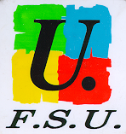
Fédération
Syndicale
Unitaire

Syndicat National des Affaires Culturelles

Snac-FSU
12, rue de Louvois
75002 PARIS
tel 01 40 15 51 34
fax 01 40 15 51 35
e@mail
snac-fsu@culture.fr

Déclaration de candidature au conseil d'administration
du centre des monuments nationaux

Nom :

Prénom :

Affectation :

Je soussigné (e)
Déclare être candidat / candidate aux élections du CA du CMN

Fait le :

A :

Signature :

